Фрикадельки от Емельки из курицы со спагетти и сливочным соусом
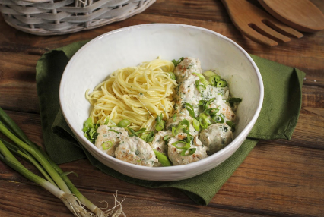
Шведы говорят: «Сколько в стране мам, столько и рецептов фрикаделек». Фрикадельки в Швеции — своего рода национальная гордость. Но вот незадача, оригинальный рецепт появился вовсе не в Швеции, а в Турции! Рецепт был завезен шведским королем на родину в 18 веке.

Приготовить в 1-3 день
Калорийность на 100 г: 190.5 Б:12.4 Ж:8.0 У:16.3
Кастрюля, дуршлаг, миска 3 шт., доска, нож, сковорода, лопатка, крышка, растительное масло, соль, перец
Вес готового блюда: 940 г

Время приготовления: 20-25 мин. + 10 мин. на подготовку.

Яичная лапша 150 г
Фарш куриный 300 г
Сливки 20-22 % 180 мл
Зеленый лук 1-2 вет.
Шпинат 50 г
Лук репчатый 0,5 шт.
Сливочное масло 20 г
Мускатный орех 0,5 ч.л.

Возьмите из термопакета фарш куриный и шпинат !

- Вскипятите 1,5 л воды в кастрюле и посолите. В кипящую воду опустите лапшу и варите 3 мин после повторного закипания. Готовую лапшу откиньте на дуршлаг и слейте воду.

Пока закипает вода и варится лапша 7-9 мин

Зеленый лук порубите мелко. В миске смешайте фарш, 1-2 ст. л. сливок, мускатный орех, зеленый лук, соль и перец по вкусу. Сформируйте фрикадельки диаметром 2-3 см.
- Лук нарежьте тонкой соломкой. Разогрейте сковороду с 1 ст. л. растительного масла. Обжарьте лук 3-4 мин. на среднем огне.
- Добавьте к луку фрикадельки. Готовьте по 2-3 мин. с каждой стороны на среднем огне.
- К фрикаделькам влейте сливки и 50 мл воды (это объем рюмки). Прогрейте 1 мин. Добавьте шпинат и сливочное масло. Накройте крышкой, уменьшите огонь до слабого и тушите 5 мин. Подавайте фрикадельки с пастой и сливочным соусом сразу же.

ТЕХКАРТА: Март 2023 Техкарта/себестоимость Март 2024 Техкарта/себестоимостьМарт 2025 Техкарта/себестоимостьМарт 2026 Техкарта/себестоимость

